一年忠班
第119期 蘭馨兒童 【一年忠班 邱昱臻】

學生文章分享

【我的好朋友】林芯誼
我的好朋友很多，其中跟我最要好的朋友是朱善鈴。她長得胖胖的，有一對可愛的小眼睛，和一個甜甜的嘴巴。她是我們班上很有禮貌的小朋友。
她對人非常好，從不和人生氣。如果看見了需要幫忙的事，她都會幫忙一起做。
我的功課如果有不懂的地方去問她，她都會很認真得說給我聽。
我有一個這樣的好朋友，真是好開心能夠認識她。
【我的好朋友】李媁芯
我的好朋友很多，其中跟我最要好的朋友是余子晴。她長得很可愛，有一對美麗的雙眼皮眼睛，和一個嘟嘟的嘴巴。她是我們班上的遲到大王。
她對人非常有禮貌，從不和人動手。如果看見了不公平的事，她都會出來主持公道。
我的功課如果有不懂的地方去問她，她都會很熱心得說給我聽。
我有一個這樣的好朋友，真是太好了，希望她能陪我到畢業。

【我的好朋友】杜宥絜
我的好朋友很多，其中跟我最要好的朋友是林杰恩。他長得很瘦，有一對小小的雙眼皮眼睛，和一個紅通通的嘴巴。他是我們班上的愛生氣鬼。
他對人非常不聽話，有時候會和人打架。如果看見了不平的事，他都會和人吵架。
我的功課如果有不懂的地方去問他，他都不會很專心得說給我聽。
我有一個這樣的好朋友，真是沒辦法，但我會照顧他，會保護他。
【我的好朋友】金芮歆
我的好朋友很多，其中跟我最要好的朋友是高予樂。她長得很可愛，有一對會笑的彎彎眼睛，和一個很甜的嘴巴。她是我們班上的班長。
她對人非常親切，從不和人吵架。如果看見了朋友吵架，她都會出來阻止。
我的功課如果有不懂的地方去問她，她都會很認真得說給我聽。
我有一個這樣的好朋友，真是幸福，希望能永遠和她當朋友。

一忠班級活動及學生作品照片
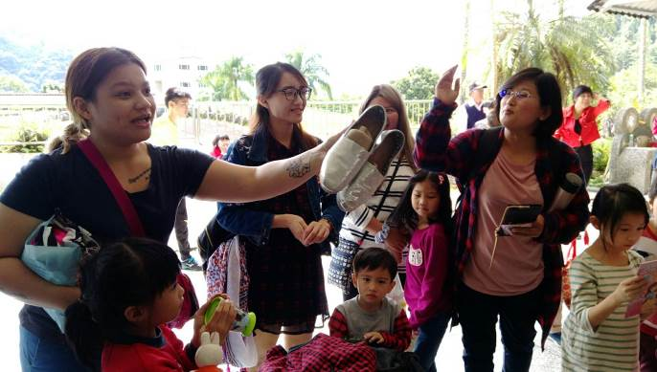 | 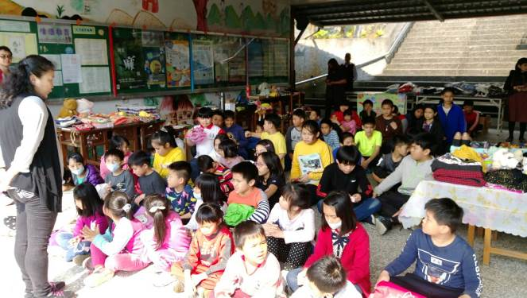
108.04.03感謝本班家長共襄盛舉「愛心義賣活動」，並協助大聲叫賣，替本班賺了不少錢。 | 108.04.03「親職教育暨兒童節歡樂派對活動」序幕。
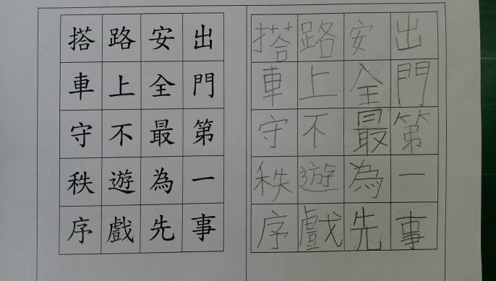 | 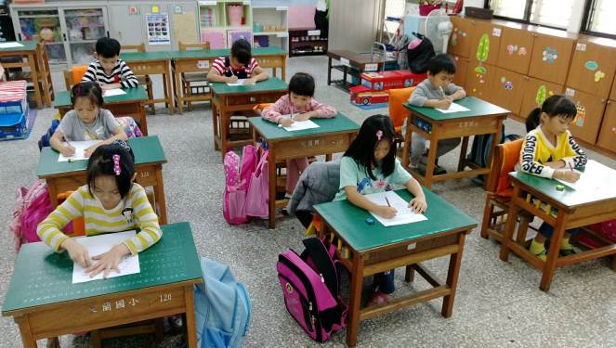
108.04.09校內語文競賽低年級硬筆字。  (朱善鈴的作品) | 107.12.22校內語文競賽低年級硬筆字比賽(學生在教室裡認真書寫的模樣)。
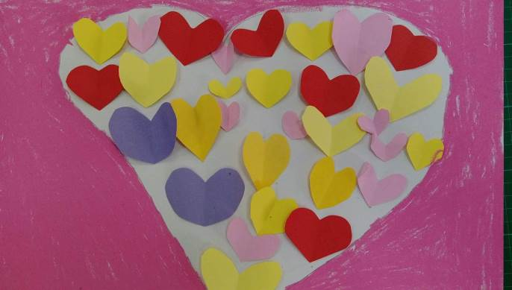 | 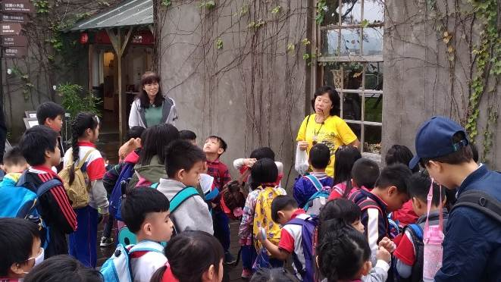
學生圖畫(創作者:林芯誼) | 108.04.19校外教學—松園別館裡，解說員向全校師生介紹館內建築、植物和特色之處。

